第十六周 作业
- InSb的电子有效质量 $m_{e}=0.015m$，介电常数$ε=18$，晶格常数 $a=6.479Å$，试用类氢模型计算：
- 施主的电离能
- 基态轨道半径
- 若施主均匀分布，相邻杂质原子的轨道之间发生交叠时，掺有的施主杂质浓度应该高于多少？

解：
- 在类氢模型中，施主的电离能

$$E_{i}^{D}=\frac{e^{4}m^{*}}{2{\left(4πε_{0}εℏ\right)}^{2}}=\frac{m^{*}}{mε^{2}}E_{H}=\frac{0.015×13.6eV}{{18}^{2}}=6.29×{10}^{-4}eV$$
- 基态轨道半径为

$$a_{0}=\frac{4πε_{0}εℏ^{2}}{m^{*}e^{2}}=\frac{εm}{m^{*}}a_{B}=\frac{18}{0.015}×0.53Å=636Å$$
- 为使相邻掺杂原子的轨道之间发生明显的交叠效应，轨道半径$A_{d}$应满足关系式：$n_{d}V_{0}≫1$，其中$n_{d}$为掺杂原子的浓度（单位体积中的原子数），$V_{0}$为单个杂质原子占据的体积。将杂质原子看成半径为$A_{d}$的小球，当小球相切时轨道开始交叠，小球体积为$\frac{4}{3}πA_{d}^{3}$，故有$n_{d}\frac{4}{3}πA_{d}^{3}≫1$，则$n_{d}$的最小值为
$$n_{min}={\left[\frac{4}{3}π×{636}^{3}\right]}^{-1}≈{10}^{15}{cm}^{-3}$$
数量级正确即可。

- 考虑一个理想的同质PN结：
- 画出PN结接触后热平衡时的能带示意图。
- 已知$T=300K$，硅的本征载流子浓度$n_{i}=2×{10}^{10}{cm}^{-3}$，硅PN结N区掺杂为$N_{D}=1.5×{10}^{16}{cm}^{-3}$，P区掺杂为$N_{A}=1×{10}^{18}{cm}^{-3}$，求平衡时势垒高度$V_{D}$。
（$k_{B}=1.381×{10}^{-23}J/K$）
解：

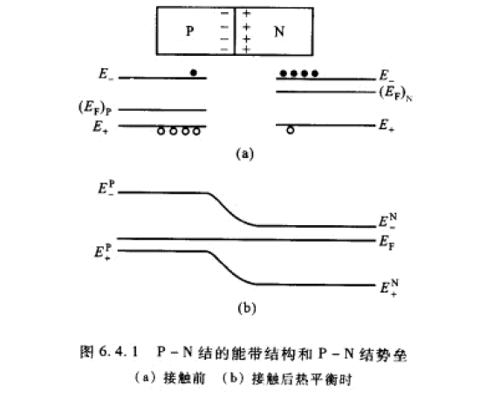
- 考虑理想的同质PN结，P区和N区接触后，热平衡且非简并情况下：
在N区，电子浓度为
$n_{n}^{0}=N_{-}e^{-\frac{E_{-}^{n}-μ}{k_{B}T}}$ (1)
在P区，电子浓度为
$n_{p}^{0}=N_{-}e^{-\frac{E_{-}^{p}-μ}{k_{B}T}}$ (2)
其中，$E_{-}^{n}$和$E_{+}^{p}$分别为N区导带底能量和P区价带顶能量，$N_{-}$分别为导带底有效能态密度，$μ$为平衡后整个系统的化学势。
PN结势垒高度为
$$eV_{D}=μ_{n}-μ_{p}=E_{-}^{p}-E_{-}^{n}$$
对于本征激发，满足
$$n∙p={n_{i}}^{2}$$
因此N区多子浓度$n_{n}^{0}≈N_{D}$，P区少子浓度$n_{p}^{0}≈\frac{{n_{i}}^{2}}{N_{A}}$，则将上面（1）和（2）式相除并取对数，
$$ln\frac{n_{n}^{0}}{n_{p}^{0}}=\frac{E_{-}^{p}-E_{-}^{n}}{k_{B}T}$$
$$V_{D}=\frac{k_{B}T}{e}∙ln\frac{N_{D}N_{A}}{{n_{i}}^{2}}=\frac{1.381×{10}^{-23}×300}{1.602×{10}^{-19}}×ln\frac{1.5×{10}^{16}×1×{10}^{18}}{{\left(2×{10}^{10}\right)}^{2}}=0.808V$$

- 某一N型半导体电子浓度为$1×{10}^{15}{cm}^{-3}$，电子迁移率为1000 ${cm}^{2}/(V∙s)$，求其电阻率。

解：

对于N型半导体，其电阻率与电子的数目和电子迁移率之间的关系式为：

$$ρ=\frac{1}{σ}=\frac{1}{neμ_{e}}=\frac{1}{1×{10}^{15}×{10}^{6}×1.602×{10}^{-19}×1000×{10}^{-4}}Ω∙m=6.242×Ω∙m$$

